«Перчатки для артикуляционной гимнастики с элементами биоэнергопластики в работе учителя-логопеда»

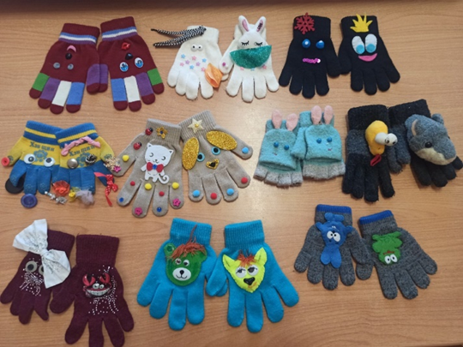

«Чем больше уверенности в движении детской руки,
тем ярче речь ребёнка!»
В.А. Сухомлинский

Хорошая речь – важное условие всестороннего, полноценного развития детей. Чем правильнее у ребёнка речь и богаче словарный запас, тем легче ему высказать свои мысли, тем шире его возможности в познании окружающего мира, раскрепощённее отношения со сверстниками и взрослыми. Однако в настоящее время количество детей дошкольного возраста с тяжелыми нарушениями речи растет. Одной из главных задач в коррекционной работе учителя-логопеда является развитие у детей мелкой и артикуляционной моторики. [1]
Известный педагог В.А. Сухомлинский сказал: ― Источники способностей и дарований детей – на кончиках их пальцев. От пальцев, образно говоря, идут тончайшие ручейки, которые питают источник творческой мысли, "Рука – это инструмент всех инструментов", заключал еще Аристотель. "Рука – это своего рода внешний мозг", - писал Кант. Большое стимулирующее влияние функции руки отмечают все специалисты, изучающие деятельность мозга, психику детей.
Учёные И.П. Павлов, А.А. Леонтьев и А.Р. Лурия доказали, что уровень развития речи во многом зависит от степени сформированности взаимосвязи общей и речевой моторики. [2]
По сведениям О.И. Лазаренко и А.В. Ястребовой: Движения тела, совместные движения руки и артикуляционного аппарата, если они раскрепощены, пластичны и свободны, помогают активизировать естественное распределение биоэнергии в организме, Это оказывает чрезвычайно благоприятное влияние на активизацию интеллектуальной деятельности детей, развивает мелкую моторику и координацию движений. [7]
Органы речевого аппарата, принимают конкретное положение, или артикуляционный уклад, при произнесении определенного звука, неправильное положение органов артикуляции приводит к нарушению звукопроизношения. Для формирования правильных артикуляционных укладов, необходима артикуляционная гимнастика, которая состоит из комплекса упражнений, направленных на развитие основных движений органов артикуляции. Ежедневные занятия артикуляционной гимнастикой, быстро надоедают детям и снижают интерес детей к этому процессу, что в свою очередь приводит к уменьшению эффективности выполнения данных упражнений. Поэтому в коррекционной работе с детьми дошкольного возраста с тяжелыми нарушениями речи, я использую артикуляционную гимнастику с элементами биоэнергопластики.
«Биоэнергопластика» включает в себя три базовых понятия: био —человек как биологический объект: энергия — сила, необходимая для выполнения определенных действий; пластика — плавные движения тела, рук, которые характеризуется непрерывностью, энергетической наполненностью, эмоциональной выразительностью. Другими словами, «биоэнергопластика» – это соединение движений кистей рук с движениями органов артикуляционного аппарата. Применение данной технологии активизирует мышление и внимание, развивает чувство ритма и пальцевую моторику, учит детей ориентироваться в пространстве. [3]
Основным принципом биоэнергопластики является сопряжённая работа артикуляционного аппарата с кистями и пальцами рук, где движения рук копируют движения речевого аппарата.
Главными задачами биоэнергопластики являются:
1. Укреплять мышцы артикуляционного аппарата;
2. Развивать точность движения и силу органов артикуляции;
3. Развивать координацию пальцев рук и мелкую моторику;
4. Развивать память, внимание;
5. Развивать межполушарную взаимосвязь;
6. Учить детей выполнять артикуляционное движение органов совместно с движением пальцев рук.
При регулярном использовании элементов биоэнергопластики синхронизируется работа полушарий головного мозга, улучшается уровень развития высших психических функций, улучшается общая и мелкая моторика, коррекция звукопроизношения и развития фонематического слуха проходит наиболее эффективно.
Использование игровых упражнений, с перчатками в виде любимого героя, способствует положительному эмоциональному состоянию детей, позволяет поддерживать интерес к артикуляционной гимнастике, тем самым, увеличивая эффективность артикуляционных упражнений.

Для изготовления данного логопедического пособия необходимо взять пару перчаток и различную фурнитуру (бисер, глаза, помпоны, нитки, бантики и т.д.) украсить их таким образом, чтобы получилась кукла-перчатка.
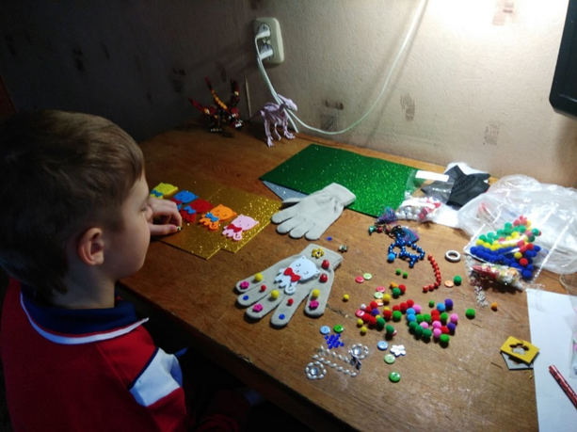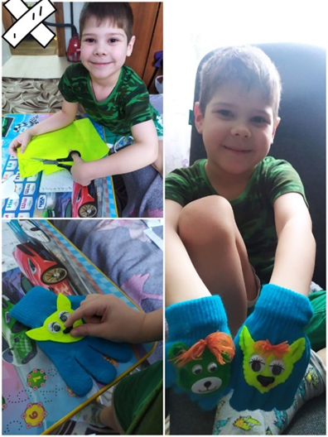

На начальном этапе работы дети тренируются в правильном выполнении упражнения перед зеркалом, затем у детей к артикуляции подключаются движения ведущей руки, через несколько занятий подключается вторая рука. После того, как дети освоили все упражнения, можно добавлять веселые стихи, сопровождающие упражнения.
При выполнении артикуляционной гимнастики с элементами биоэнергопластики дети сидят на стульчиках напротив учителя-логопеда. Руки согнуты в локтях и разведены в стороны. Каждое упражнение выполняется в течение 6 - 8 секунд. После выполнения каждого упражнения детям предлагается опустить руки и расслабиться.
Например, артикуляционное упражнение «Бегемотик» - дети открывают и закрываю рот, одновременно с этим, упражнение сопровождается сжиманием и разжиманием кистей рук; артикуляционное упражнение «Чашечка» - дети улыбаются, открывают рот и устанавливают язык наверху в форме чашечки, при этом кисти рук согнуты и принимают положение чашечки.

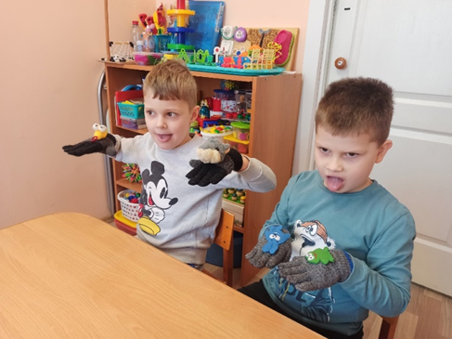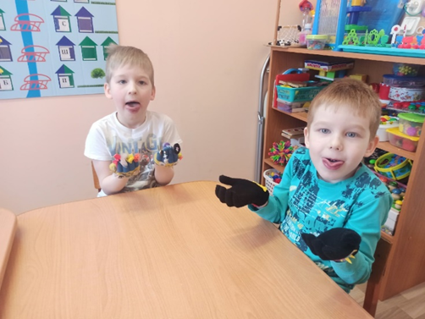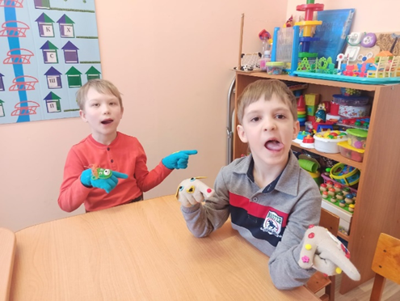
«Блинчик» «Чашечка» «Часики»

Применение данной технологии оказывает влияние на положительную динамику в коррекционной работе с детьми с тяжелыми нарушениями речи.
Список использованной литературы
1. Биоэнергопластика для детей [Электронный ресурс]. – Режим доступа: https://nsportal.ru/detskiy-sad/logopediya/2021/01/24/bioenergoplastika-dlya-detey ( начало)
2. Большакова СЕ. Формирование мелкой моторики рук: Игры и упражнения. - М: ТЦ Сфера, 2008. ( ученые)
3. Бушлякова Р.Г. Артикуляционная гимнастика с биоэнергопластикой. - Санкт-Петербург: Детство-пресс, 2011. ( понятие)
4. Крупенчук О. И. "Биоэнергопластика и интерактивная артикуляционная гимнастика", издательство «Литера», 2020 г.
5. Крупенчук О.И., Воробьёва Т.А. Логопедические упражнения: артикуляционная гимнастика. – СПб.: Издательский Дом “Литера”, 2004.
6. Сиротюк А.Л. Обучение детей с учетом психофизиологии. - М.: Сфера, 2001.
7. Ушакова О. С., Струнина Е. М. Методика развития речи детей дошкольного возраста: - метод. пособие для воспит. дошк. образоват. Учреждений. – М.: Гуман. Изд. центр Владос, 2015

